El Instituto Puleva de Nutrición, distinguido en los Premios Estrategia NAOS 2024 por su compromiso con la investigación y la divulgación científica
La AESAN reconoce con el primer accésit en la modalidad de mejor iniciativa empresarial la trayectoria del Instituto Puleva de Nutrición en el impulso a la ciencia nutricional y la promoción de hábitos saludables en España

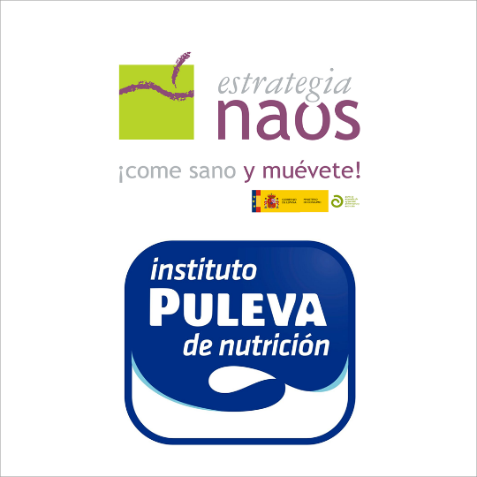
Madrid, 25 de abril de 2025 – El Instituto Puleva de Nutrición (IPN) ha sido distinguido con el Primer Accésit en la modalidad de Iniciativa Empresarial en los Premios Estrategia NAOS 2024, otorgados por la Agencia Española de Seguridad Alimentaria y Nutrición (AESAN), organismo dependiente del Ministerio de Derechos Sociales, Consumo y Agenda 2030.

Este reconocimiento supone un importante respaldo institucional a la labor desarrollada por el IPN en sus diez años de trayectoria, en los que ha consolidado un modelo de trabajo basado en la investigación rigurosa, la divulgación científica accesible y el fomento de hábitos de vida saludables.

“Esta distinción supone un respaldo muy valioso a una trayectoria de compromiso firme con la ciencia y con la sociedad”, explica Federico Lara, coordinador científico del Instituto Puleva de Nutrición. “Desde su origen -añade-, el Instituto ha reflejado la voluntad histórica de la compañía por impulsar una nutrición basada en el conocimiento y la evidencia. Hoy seguimos avanzando en esa línea, con nuevos proyectos muy ambiciosos que verán la luz en los próximos meses, y con la responsabilidad de seguir generando impacto positivo en la salud de las personas.”

Una década de impacto en la salud y el conocimiento

Desde su creación en 2014, el Instituto ha impulsado numerosos proyectos de gran alcance, como ESNUPI (Estudio Nutricional en Población Infantil Española), el mayor estudio de nutrición infantil reciente en España; el Movimiento Corazones Contentos, centrado en la prevención de enfermedades cardiovasculares; o Un Vaso de Ciencia, su blog de divulgación para profesionales, que cuenta con la colaboración de más de 50 personas expertas.

También destacan los Premios y Becas a Jóvenes Investigadores, dirigidos a promover el talento científico en nutrición; y las actividades de formación y divulgación como talleres para mayores en Andalucía, programas escolares durante visitas a plantas en Andalucía y Galicia, o encuentros con influencers y medios especializados para acercar la ciencia al entorno social y mediático.

Ciencia, sostenibilidad y diálogo con la sociedad
A través de un enfoque multisectorial, el Instituto Puleva de Nutrición articula su labor con una fuerte vocación de servicio público. Su trabajo fortalece los vínculos entre la ciencia, la industria alimentaria y la ciudadanía, contribuyendo al desarrollo de productos lácteos basados en evidencia y adaptados a las necesidades nutricionales reales de la población.

La entidad cuenta con la supervisión permanente de un comité científico independiente, formado por expertos nacionales e internacionales de reconocido prestigio, que garantizan el rigor de todas sus acciones. Esta base científica se combina con una constante innovación en la generación de contenidos y una firme voluntad de promover el diálogo social en torno a la alimentación, la salud y el bienestar.

El Instituto Puleva de Nutrición forma parte de Lactalis España y contribuye activamente a su propósito de “Nutrir el futuro”. Este reconocimiento refuerza su papel como referente nacional en investigación, divulgación y formación en nutrición, y consolida su compromiso con el avance del conocimiento, el bienestar de la población y la colaboración con los principales actores del ámbito sanitario, educativo e institucional.

____________________________________________________
Sobre el Instituto Puleva de Nutrición
Desde su creación en 2014, el Instituto Puleva de Nutrición (IPN) se ha convertido en un referente científico y divulgativo en España, promoviendo hábitos de vida saludables a través de la investigación, formación y comunicación rigurosa. Más de una década de trabajo avala su contribución con iniciativas pioneras como el Estudio EsNuPI sobre alimentación infantil, herramientas de autoevaluación como el Calciómetro Plus, campañas de sensibilización como el “Movimiento Corazones Contentos” o “Decisiones con Datos”, o espacios de divulgación como el blog "Un vaso de ciencia", que acerca el conocimiento científico a miles de profesionales y familias.

A través de su enfoque multisectorial, su apuesta por la sostenibilidad y su colaboración continua con más de 35 entidades de investigación, universidades, sociedades científicas e instituciones públicas, el Instituto Puleva de Nutrición fortalece la conexión entre ciencia, industria alimentaria y ciudadanía, contribuyendo activamente al desarrollo de productos lácteos adaptados a las necesidades reales de la población.
El Instituto cuenta con la asesoría permanente de un comité científico, integrado por algunos de los expertos más prestigiosos a nivel nacional e internacional. Este comité garantiza el rigor científico de todas sus acciones, que se complementan con una apuesta constante por la innovación en la producción de materiales científicos y una firme voluntad de generar diálogo social en torno a la nutrición y la salud.

El compromiso del IPN con el avance de la nutrición ha sido reconocido en 2024 con el Premio Estrategia NAOS, modalidad de Iniciativa Empresarial, y un Primer Accésit, por su papel destacado durante más de 10 años en el impulso de la investigación, la promoción de hábitos de vida saludables y la divulgación científica accesible para toda la sociedad.

Sobre Lactalis España
Lactalis España es líder del sector lácteo en nuestro país y forma parte de grupo Lactalis, la mayor compañía láctea a nivel mundial. Con presencia en España desde 1983, cuando estableció su primera planta en Vilalba (Lugo), la empresa cuenta con 8 plantas, 6 de ellas en el entorno rural. Lactalis España con más de 2.500 personas, y colabora con más de 1.500 ganaderías, siendo la compañía láctea española con más granjas certificadas en Bienestar Animal por AENOR.

Su compromiso con la calidad, la innovación y la sostenibilidad se refleja en un amplio porfolio de marcas emblemáticas como Puleva, Président, Galbani, Flor de Esgueva, Gran Capìtán, El Ventero, Lauki o Chufi, además de las marcas gestionadas en su joint venture con Nestlé, como La Lechera, Yogures Nestlé, Nescafé Latte o Lindahls, entre otras. Con una visión orientada al bienestar de las personas consumidoras y al desarrollo del sector lácteo, Lactalis trabaja para ofrecer productos cada vez más saludables, seguros y sostenibles.

A nivel global, Lactalis opera en 51 países, con 270 fábricas y un equipo de más de 85.500 personas. Fiel a su compromiso con el medioambiente y la economía circular, ha mejorado la sostenibilidad de sus envases y reducido la huella hídrica y de carbono de su cadena de producción, y alineado sus acciones con los Objetivos de Desarrollo Sostenible de Naciones Unidas.

Más información en la web www.lactalis.es

Para más información
Torres y Carrera
Renata del Valle / Juan Carlos Fité
rdelvalle@torresycarrera.com / jcfite@torresycarrera.com
Tel. 649 99 09 81

Juan Miguel Ramiro. Responsable de Comunicación Externa de Lactalis España.
Tel. 670 86 54 25
Juanmiguel.ramiro@es.lactalis.com

